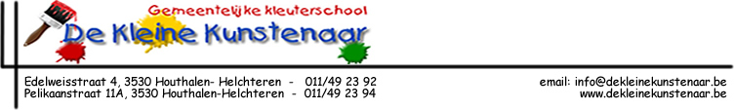

SNACKS WINTERFEEST HOOFDSCHOOL
Houthalen-Helchteren, 13 januari 2023

Beste ouder(s),

Op ons schoolfeest op 11 februari bieden wij lekkere Bicky burgers en heerlijke poffertjes aan. Een Bicky burger voor €3 en een portie poffertjes (10 stuks met bloemsuiker of chocoladesaus) voor €2,50.

Om er zeker van te zijn dat ze niet uitverkocht zijn, kan u ze in voorverkoop aankopen.
Ook bieden we jullie de mogelijkheid om al op voorhand (een) drankkaart(en) en/of spelkaart(en) (= goed voor 4 spelletjes) te kopen. Dit is uiteraard geen verplichting, deze kunnen ook de dag zelf nog gekocht worden, maar het kan wel helpen om drukte aan de kassa te vermijden.

Vul dan onderstaand bestelformulier in en geef het ten laatste samen met het geld (in een gesloten envelop) af op donderdagOCHTEND 2 februari.
Veel smulgenot!
Team “De Kleine Kunstenaar”
Directie
----------------------------------------------------------------------
VOORVERKOOP SNACKS WINTERFEEST HOOFDSCHOOL
Wij, ouder(s) van …………………………………………………… klas ……………
bestellen in voorverkoop:
Aantal | Snack/kaarten | Prijs | Prijs totaal
……… | x Bicky burger(s) | € 3 = | €……………
……… | x halal Bicky burger(s) | € 3 = | €……………
……… | x portie poffertjes (10stuks) | € 2,50 = | € ……………
……… | x spelkaart(en) | € 2 | € ……………
……… | x drankkaart(en) (10 consumpties + 1 gratis) | € 20 | € ……………
 |  | Totaal = | € ……………
OPGELET!!! bestellen = betalen
Gelieve gepast te betalen in een gesloten envelop a.u.b.

